思维的火花在课堂的碰撞——课堂观摩细分析（二）
林蓉工作室简报（5月第二次）
刚结束完五月八日的工作室活动，成员们在五月九日上午又相聚在棠外附小，开展主题为“PRT项目之小学核心素养下的教师文本解读以及提问设计主题工作坊”活动。
本次活动分为上午场和下午场。上午由来自棠湖小学的张帅老师执教新课标五年级下册“We laughed a lot.”一课；由来自新双中附小的李东萍老师执教绘本课；由来自北京的陈则航教授和成都市小学英语教研员樊波老师进行评课和讲座。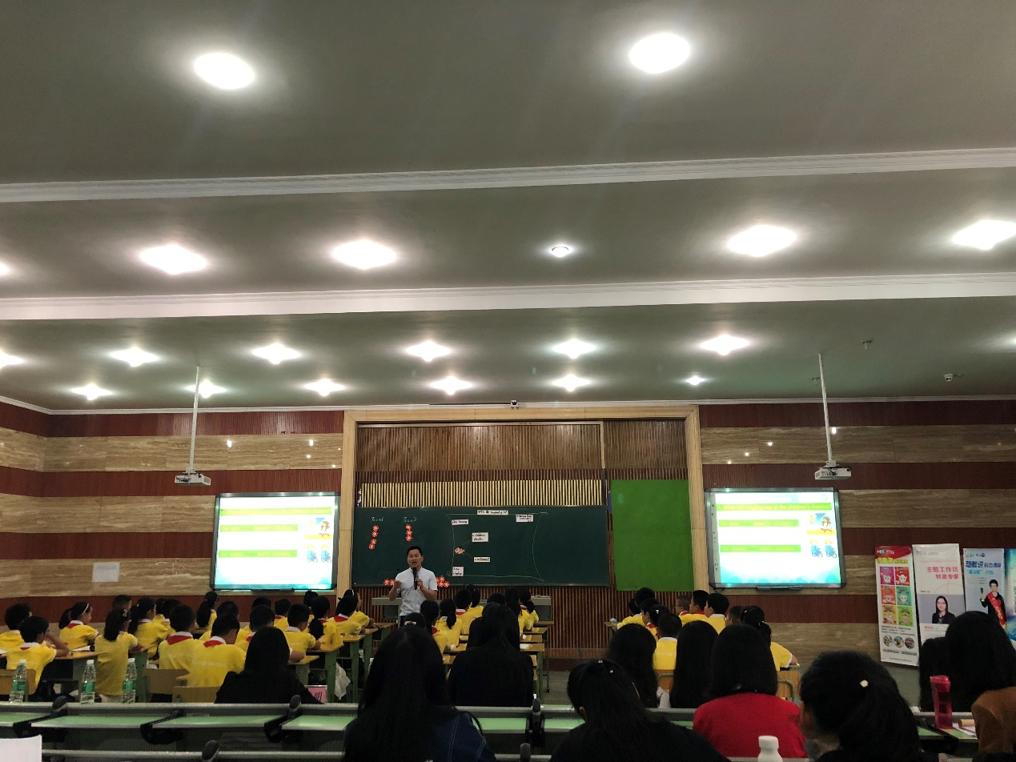
第一节课上，张老师流利的口语表达给在座老师们留下了深刻印象，板书也精简漂亮。
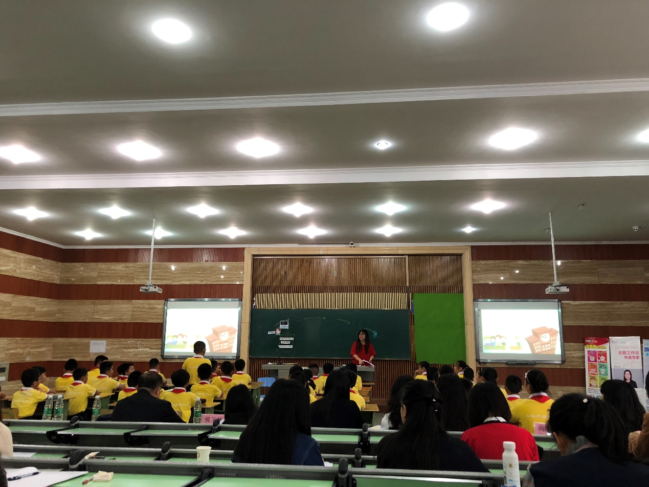
第二节课给了在座老师很大的促动，攀登英语贴近生的语言表达学习很有意义，教师用自己逻辑清晰的语言表达和板书带领孩子们领悟了规则的重要性并学会自己总结表达命名。
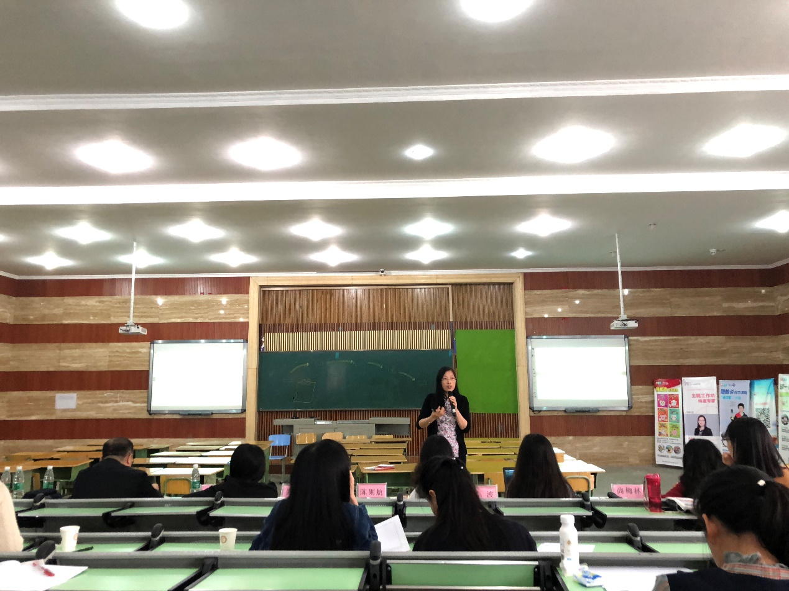
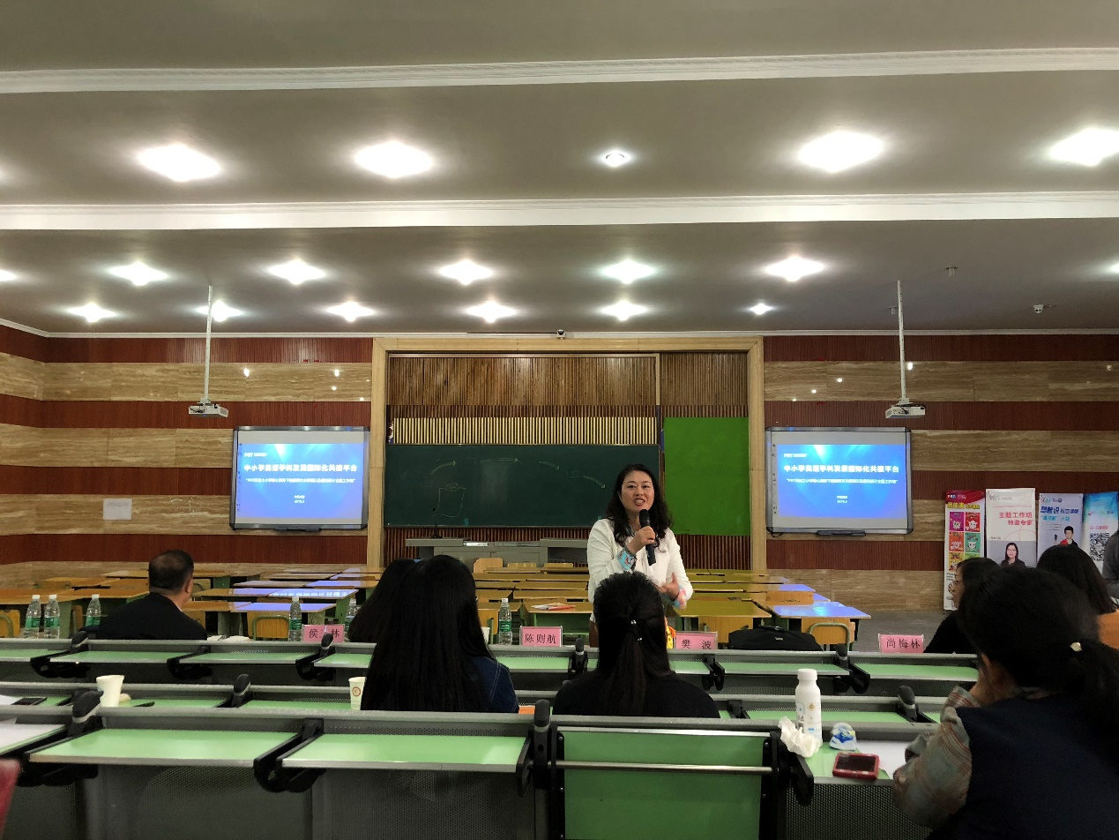
接着,陈则航教授针对上午的两堂课做出精彩点评，樊波老师也进行本次活动意义的总结。
下午，东升小学的李磊老师和实验小学的蒋雯雯老师给六年级的孩子们上了精彩的复习课，区教研员尚老师做精彩点评和复习建议指导。
通过本次活动，学员们深刻认识到故事教学要从细节引导学生发散思维的重要性。一. 开始教学前进行略读，进行预测和检测，要培养孩子观察能力进行思考。如：从信的格式抛问：Where is it from? Who wrote it? Who got it? What’s the difference between Chinese letter and English letter? 既没有脱离主题又让学生从细节入手结合已知思考不同，体会到文化差异。二. 对于篇内容进行了解后再进行细读。如：图片的解释，让学生选图确定真正理解与否，先内容在形式的学习让学生有更多的机会参与思考。三. 课上多让学生去体会和表达，要根据学生年级的不同进行不同层次的教学活动开展。如：故事性教学时低年级老师可以带着图片环游，但是中高年级应该有选择性地让学生预测，自读检测或小组讨论后再检测，让学生有思考和发挥自己的能力的机会。四. 多进行追问。追问既是对学生整体和细节理解的抽查也是对学生思维的整合。
文/图：邓婷

